**主线**

玩家将会扮演一名探险家从森林探索到古代遗迹，途中会经历不同的场景以及各种机关最终逃离古代遗迹。

**关卡基础**

关卡将会设计成3大关分别为 森林 - 洞窟 - 遗迹 每个大关将会有2+1形式的小关组合 总共9小关

**2+1形式**

2+1形式为 2个主要关卡+1个过场/boss 关卡， 两小关卡之间可以互相串连，一旦进入过场关卡玩家将不能回到之前的小关中，过场关卡常见形式为

A 追逐战

B boss战

玩家通过过场关卡后将来到第二大关的第一小关

**大关设计**

游戏分为3大关 每一大关都应当拥有其独特的要素，例如古代遗迹关卡中会有电梯浮板，而其他关卡中不应该存在电梯浮板。除过场关卡以外，每个小关都要拥有符合该大关的过关主题，如森林关卡的过关主题是杀怪，玩家在进入过场关卡之前必须杀死指定的怪物。又比如遗迹的过关主题为寻宝，玩家在进入过场关卡（最终boss战）之前必须收集指定的物品

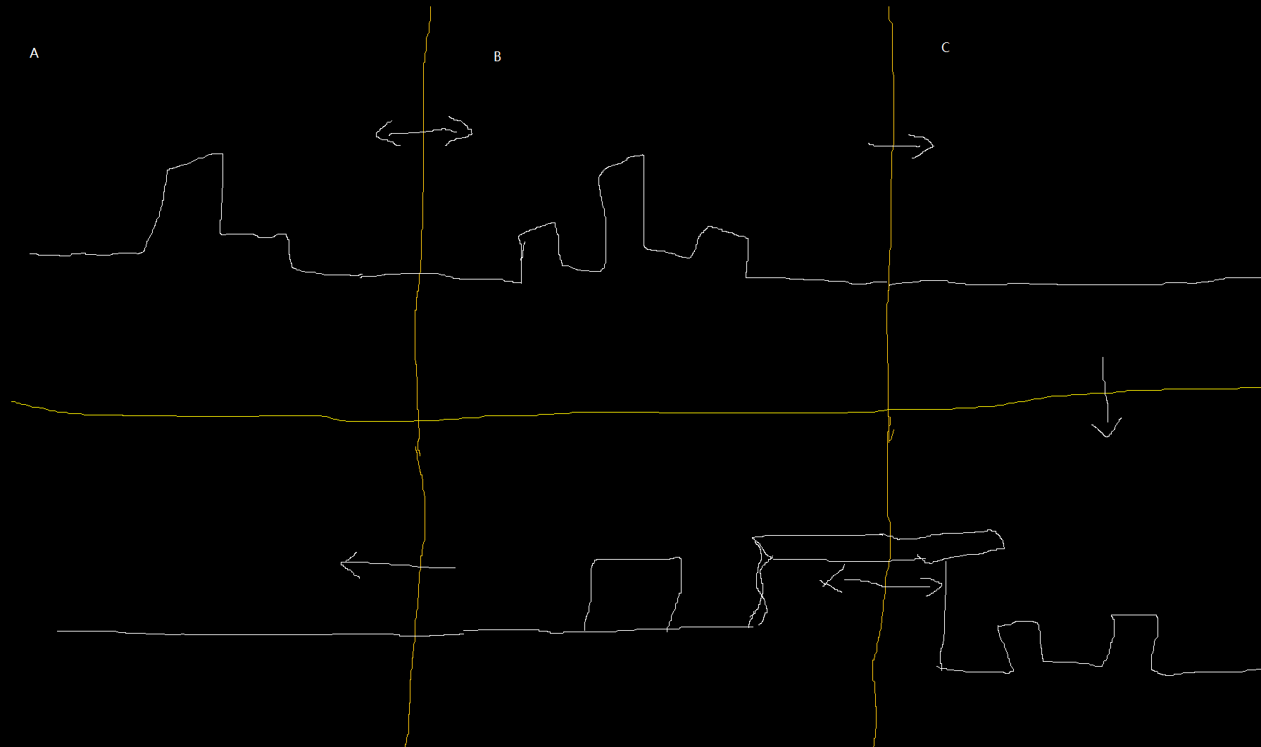

如上图所示，ABC为第一大关关卡，玩家可以自由与AB之间行动（又或者有些地点需要玩家先到达B然后再回到A寻找路线在到达B）

通过AB的目标后到达C， 到达C后无法返回到B， 通过C之后到达由DEF组成的第二大关

A与D分别为第一与第二大关的初见关卡，其中应有提示该关卡的新机制以及目标

BE为第一与第二大关的第二小关，其难度应比AD高并且可能需要玩家折返以寻找新的道路

CF为过场关卡，其设定必须简洁，如C关卡为追逐关卡，玩家必须一路跑向终点途中可能有一些机关阻拦但玩家不需要过多的在一个位置停留

F关卡可同为追逐关卡但区别于C关卡，如C关卡玩家以横向移动为目标，F关卡中玩家需要纵向移动（下落或向上跳跃）为主

**关卡目标**

如上所示，3大关应用有不同的过关目标以避免重复的游戏体验，大关之间可以拥有重复的机关设计，如森林关卡拥有尖刺陷阱，后续大关依然可以拥有尖刺陷阱，但每大关必须拥有前一大关所没有的陷阱机制

Level 1

关卡目标-击杀指定怪物（可多个）

关卡新机制：

1. 尖刺陷阱
2. 敌人-巡逻行（类似马里奥）
3. 敌人-站桩型（站在原地向前发射子弹）
4. 可破坏的障碍物
5. 跳跃面板（做成蘑菇）

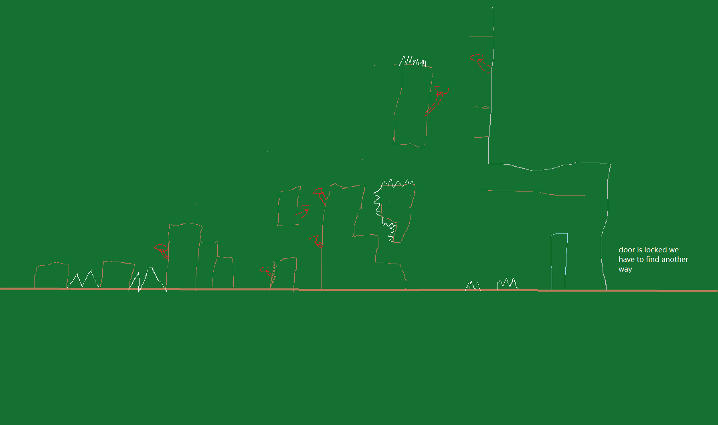

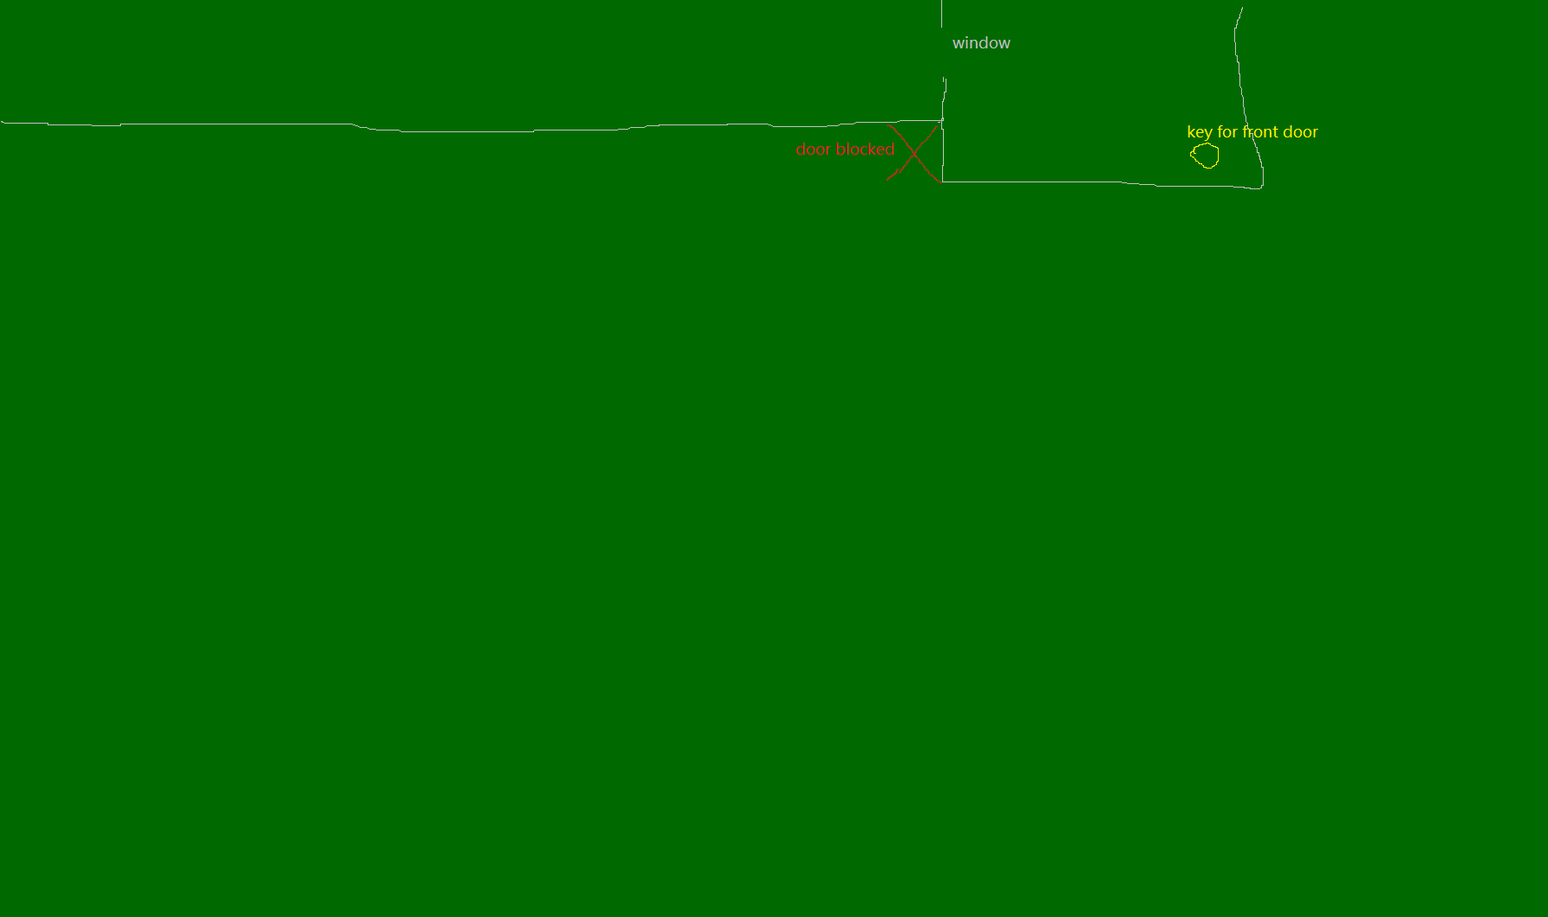

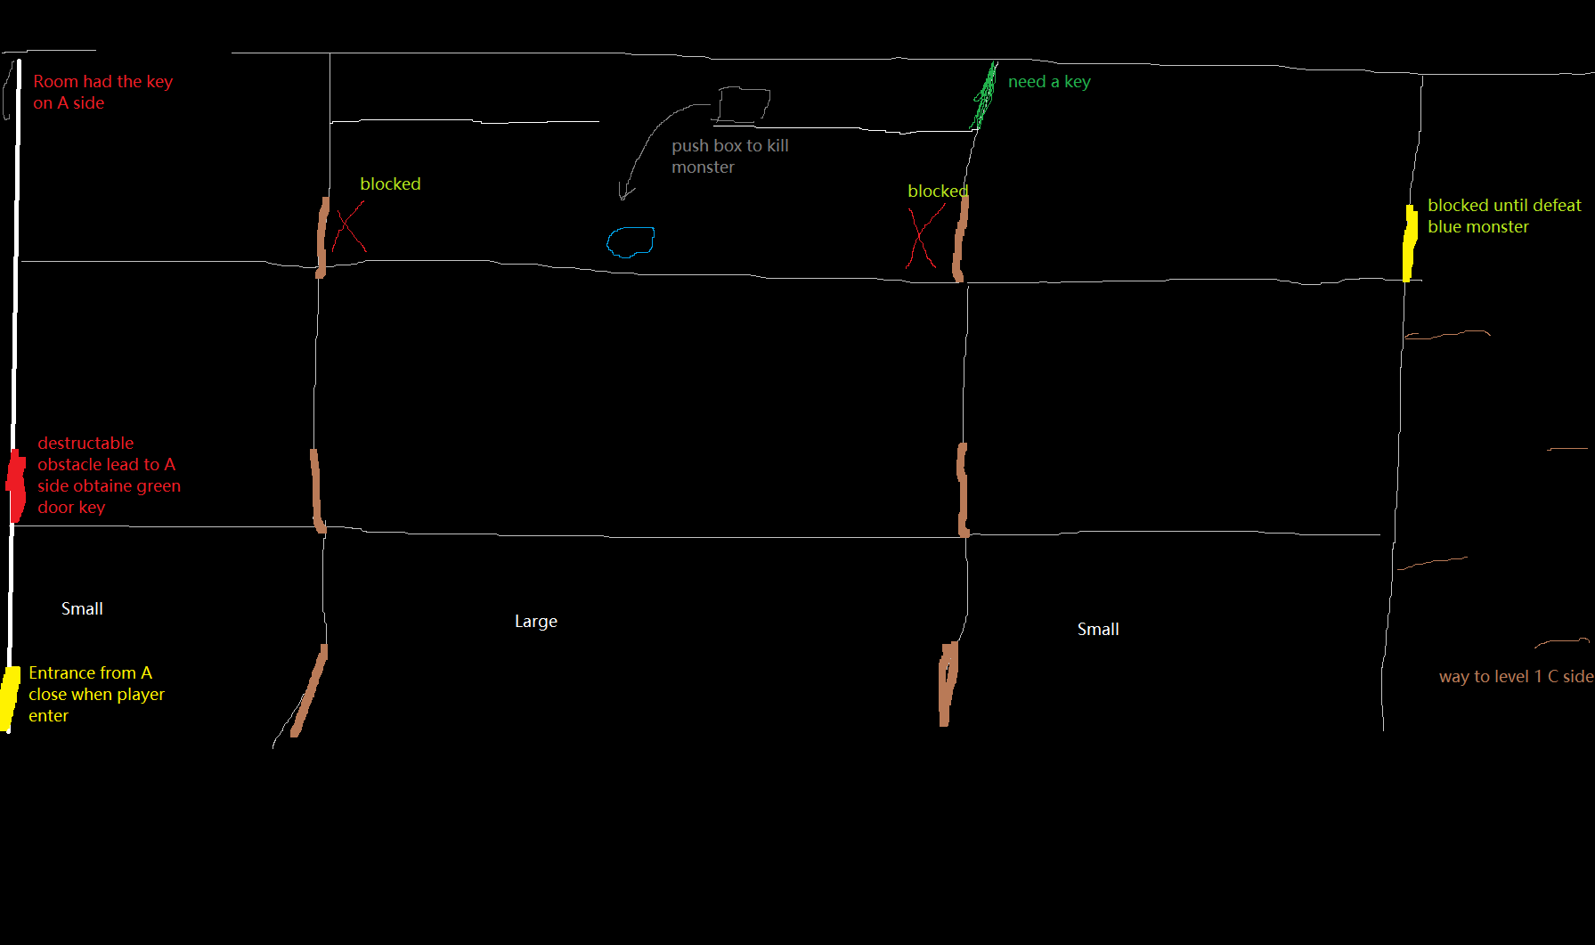

Level 2

关卡目标-开启指定机关

关卡新机制：

1. 落石陷阱
2. 机关门（需开启指定机关才可通过的门）
3. 塌陷方块（玩家站上后经过一段时间方块会塌陷）

Level 3

关卡目标-收集物品

关卡新机制：

1. 钥匙（需收集指定钥匙开启的门）
2. 电梯浮板
3. 悬挂陷阱（摆锤等）